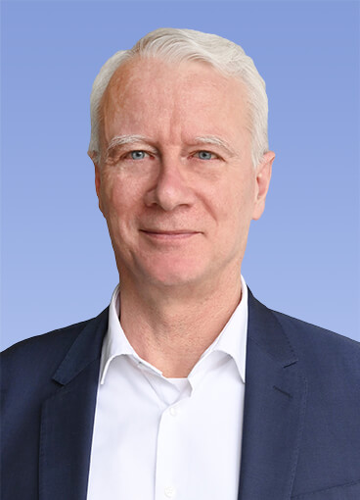 | Francois Stouvenot  CEO EMEA & Nord Amerika  Yanfeng Automotive Interiors

In seiner Funktion als CEO EMEA und NA bei Yanfeng Automotive Interiors (YFAI) ist Francois Stouvenot in unserem Automotive Business Center in Bratislava, Slowakei, tätig.
Zusätzlich zu seiner Rolle als Executive Vice President Global Commercial bei Yanfeng hat er im Dezember 2021 die Verantwortung als General Manager EMEA, YFAI, übernommen. Francois kam 2019 als Executive Vice President Commercial zu Yanfeng und war für die globalen Customer Business Units verantwortlich. Seine hervorragende strategische Expertise spielte eine wichtige Rolle bei Yanfengs neuen Geschäftsbereichen. Darüber hinaus positionierte er One Yanfeng als einen wichtigen globalen strategischen Automobilzulieferer.
Francois verfügt über mehr als 35 Jahre Erfahrung in den Bereichen Engineering, Vertrieb, Business und internationaler Führung in verschiedenen leitenden Positionen sowohl in der Automobilbranche als auch in der Zulieferindustrie für Kunststoffe und hat einen vielseitigen Hintergrund mit umfassender internationaler Erfahrung.
Bevor Francois Stouvenot zu Yanfeng kam, war er seit 2007 Chief Commercial Officer und stellvertretender CEO bei Dura Automotive Systems in Detroit, USA, wo er seine Karriere 2003 als General Manager Europe in Paris begann. Davor hatte er 16 Jahre lang zunehmend verantwortungsvolle Managementpositionen bei The Dow Chemical Company inne, vor allem in der Engineering-Abteilung und der Automotive Sparte. Seine Karriere begann er 1987 als F&E-Manager für technische Harze und Produktmanager in Lyon, Frankreich, gefolgt von Positionen als Business Director Engineering Resins & Compounds Europe und General Manager der Automotive Division EMEA in Zürich, Schweiz.

Francois studierte Chemie und absolvierte die ITECH Hochschule in Lyon, Frankreich. Danach absolvierte er einen Executive MBA an der CPA/HEC Business-School in Paris.
Er wurde 1962 in Lothringen, Frankreich, geboren, ist verheiratet und hat drei Kinder

